Nama: Ade Hikmat Pauji Ridwan  
Kelas : TIF K 222 B  
NIM : 22552011130  
UTS : Teknik Kompilasi

Tools penggambaran diagram : <https://app.diagrams.net/>

1. Jelaskan apa yang anda ketahui mengenai Teknik Kompilasi dan berikan contohnya?

Jawab:

Teknik Kompilasi adalah proses mengubah kode sumber dalam bahasa pemrograman tingkat tinggi menjadi kode mesin yang dapat dijalankan oleh komputer. Proses ini dilakukan oleh sebuah program yang disebut kompiler dan meliputi beberapa tahapan utama:

1. Analisis Leksikal: Menguraikan kode sumber menjadi token.
2. Analisis Sintaksis: Membangun pohon parse dari token-token tersebut.
3. Analisis Semantik: Memeriksa kevalidan semantik dari konstruksi dalam kode.
4. Optimasi Kode: Meningkatkan efisiensi kode yang akan dihasilkan.
5. Generasi Kode: Menghasilkan kode mesin yang siap dieksekusi.

Contoh praktis dari proses ini adalah kompilasi kode C yang mengubah fungsi seperti penambahan dua bilangan menjadi instruksi yang dapat dijalankan oleh CPU.

1. Diketahui Grammer :  
   S → aB | bA  
   A → a | aS | bAA  
   B → b | bS | aBB  
   Gambarkan pohon penurunan untuk mendapatkan untai ‘aaabbabbba’  
   Jawab:

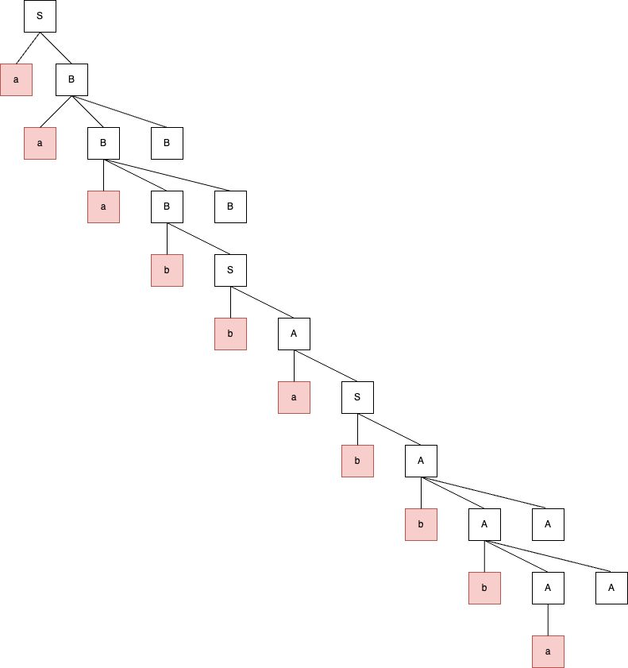

1. Diketahui Grammer :  
   E → E + E  
   E → E x E  
   E → id  
   Tentukan Left dan Right Most Derivation

Jawab:

- Dalam turunan paling kiri, kita selalu mengganti non-terminal yang paling kiri pada setiap langkah.

1. Mulai dengan simbol awal: E
2. Gunakan aturan E → E + E: E + E
3. Turunkan E paling kiri menggunakan E → id: id + E
4. Gunakan aturan E → E x E pada E yang tersisa: id + E x E
5. Turunkan E paling kiri (setelah +) menggunakan E → id: id + id x E
6. Turunkan E yang tersisa (paling kanan) menggunakan E → id: id + id x id

- Dalam turunan paling kanan, kita selalu mengganti non-terminal yang paling kanan pada setiap langkah.

1. Mulai dengan simbol awal: E
2. Gunakan aturan E → E + E: E + E
3. Turunkan E paling kanan menggunakan E → E x E: E + E x E
4. Turunkan E paling kanan (setelah x) menggunakan E → id: E + E x id
5. Turunkan E paling kanan (sebelum x) menggunakan E → id: E + id x id
6. Turunkan E yang tersisa (paling kiri) menggunakan E → id: id + id x id

Tree:

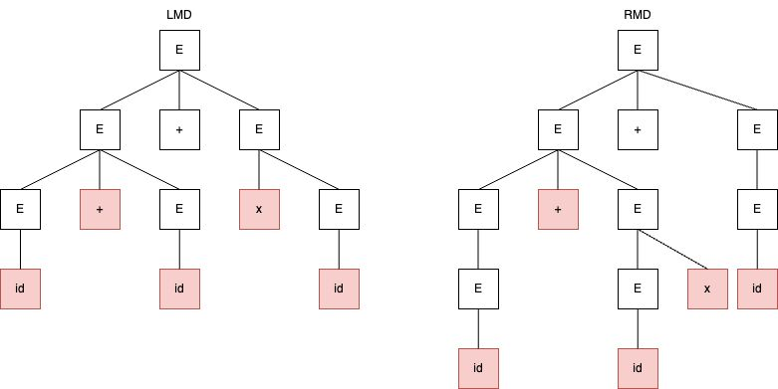

1. Dari aturan produksi: S → aS | bS | a | b, gambarkan pohon penurunan  
   untuk mendapatkan untai ‘abbab’.

Jawab:

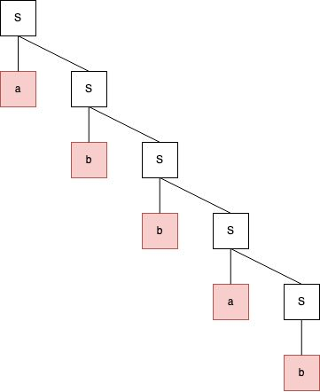

1. Diketahui Grammer :  
   S → Bb | Cd  
   B → aB | €  
   C → cC | €  
   Tentukan First and Follow Set

Jawab:

| Non-Terminal | First Set | Follow Set |
| --- | --- | --- |
| S | {a, b, c, d} | {$} |
| B | {a, ε} | {b} |
| C | {c, ε} | {d} |